1. Equação lógica original
$$Q=A⋅\overline{B}+B⋅C$$

2. Tabela verdade

|  |  |  |  |
| --- | --- | --- | --- |
| A | B | C | Q |
| 0 | 0 | 0 | 0 |
| 0 | 0 | 1 | 0 |
| 0 | 1 | 0 | 0 |
| 0 | 1 | 1 | 1 |
| 1 | 0 | 0 | 1 |
| 1 | 0 | 1 | 1 |
| 1 | 1 | 0 | 0 |
| 1 | 1 | 1 | 1 |

1. Equação lógica implementada

$$Q=A⋅\overline{B}+A⋅C$$

(Utilizamos uma equação diferente da original pois nos confundimos na hora da montagem).

1. Diagrama de blocos lógico

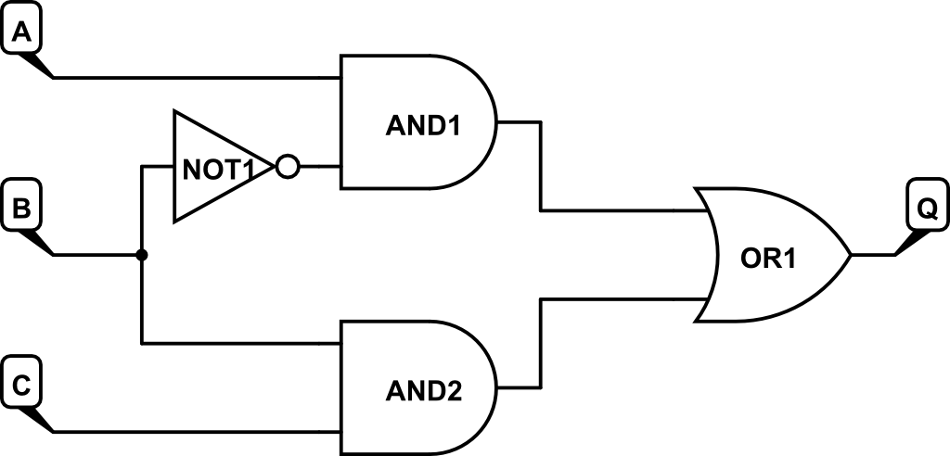

1. RTL do circuito

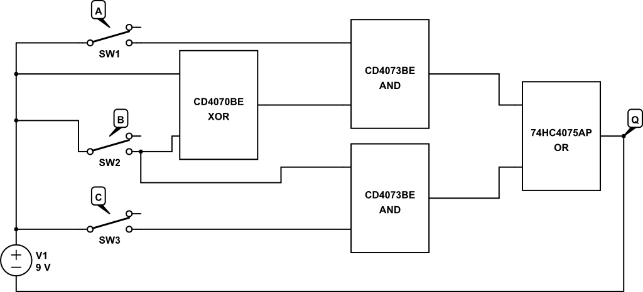

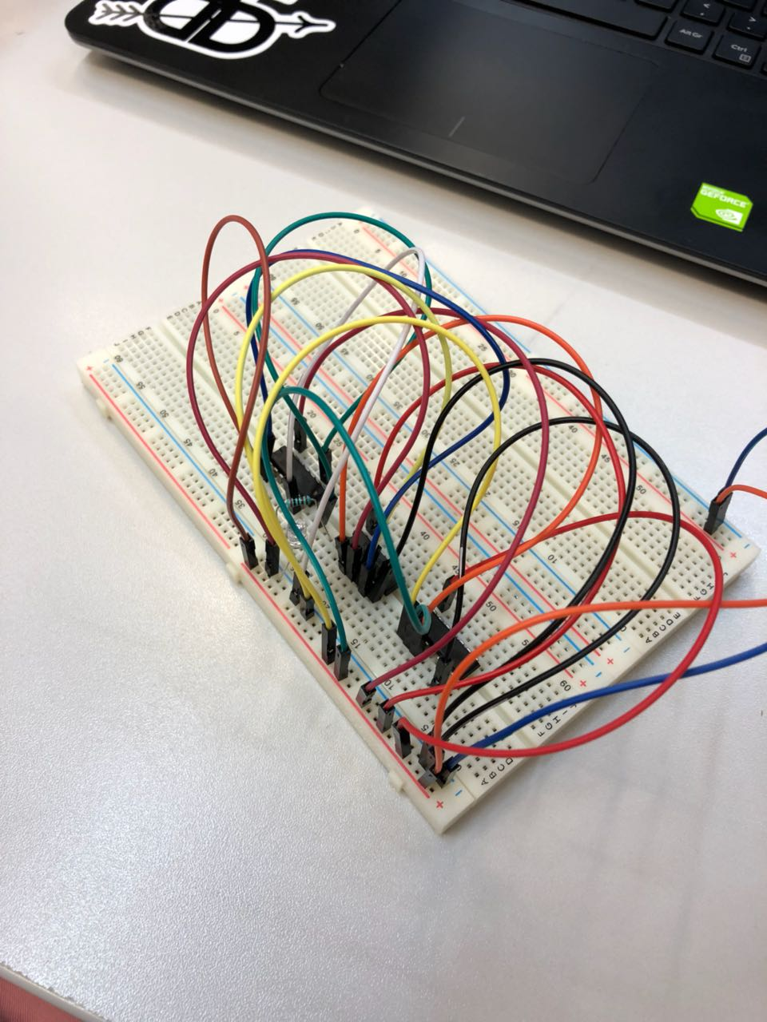

1. Divisão do trabalho

Devido a horários diferentes, foi definido de que o Projeto A seria feito pelos membros Jorge Ehrhardt, Vitor Liu e Vitor Satyro; enquanto o Projeto B seria feito pelos membros Iago Mendes e Warlen Rodrigues.

O primeiro passo foi conseguirmos obter um $\overline{B}$. Como não recebemos um CI de NOT, utilizamos um XOR alcançar nosso objetivo. Posteriormente, fizemos a parte da equação $A+\overline{B}$ utilizando um CI OR de três entradas (tivemos que fixar uma das entradas em 1 para conseguir usar o CI). Por fim, utilizamos um CI AND para fazer o resultado de $A+\overline{B}$ vezes C, ou seja, implementamos $A+\overline{B}*C$.

Link para o vídeo do teste: https://youtu.be/Kt5-8YbPt34